附件3
“天涯区人社”微信公众号二维码
- 识别二维码+关注；
- 选择“招录服务”进行注册；
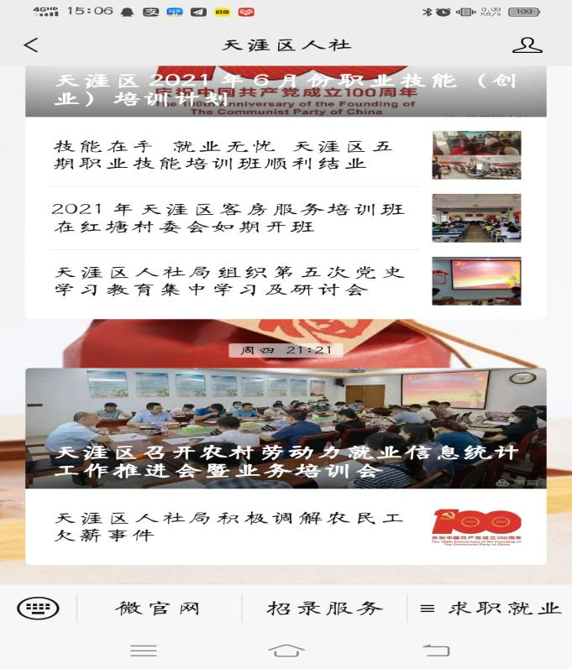
- 注册完成后开始报名。

